

**Колледж космического машиностроения и технологий**

«УТВЕРЖДАЮ»

Начальник Центра практической подготовки

___________________ Ю.А. Князева

«10» ноября 2021 г.

**Задание**

**на учебную практику УП.02.01**по профессиональному модулю ПМ.02   
Разработка и администрирование баз данных

обучающемуся группы П1-18 **Волкову Максиму Александровичу**

(ФИО полностью, номер группы)

Приказ о направлении на практику от «26» октября 2021 г. № 01-05/2084

Срок прохождения практики с 10.11.2021 г. по 16.11.2021 г.

Дата выдачи задания: 10.11.2021 г.

Руководитель практики: _____________________ Л.Б. Гусятинер

подпись

Председатель цикловой комиссии ______________ А.А. Эшанов

подпись

Ознакомлен:._________________________________________________________

Дата подпись ФИО

**Содержание задания на практику:** Спроектировать и разработать настольное приложение с базой данных на тему **«Помощник преподавателя»** в соответствии с постановкой задачи

1. Раздел 1. Проектирование базы данных
   1. Изучить демонстрационное приложение
   2. Построить ER-модель базы данных
2. Раздел 2. Разработка приложения
   1. Разработать таблицы и связи
   2. Разработать хранимые процедуры
   3. Разработать клиентское приложение
   4. Подготовить отчёт и презентацию

**Постановка задачи**

**«Серверная часть программы “KKMT-Tasks”»**

Задача состоит в создании базы данных для хранения информации системы “KKMT-Tasks”.

Входные документы и формы:

Группы и задания.

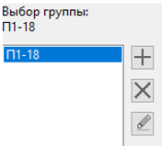 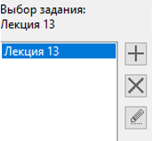

Выходные документы и формы:

Список студентов, которые выполнили и не выполнили задание.

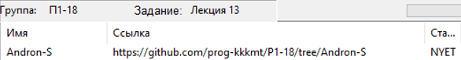

Инструменты для реализации серверной части: SQLite.

Инструменты для реализации клиентской части: Lazarus.

**Обучающийся ______________________**

**Преподаватель ______________________**

**ДНЕВНИК ПРОХОЖДЕНИЯ УЧЕБНОЙ ПРАКТИКИ**

|  |  |  |
| --- | --- | --- |
| Дата | Содержание работ | Отметка о выполнении |
|  |  |  |
|  |  |  |
|  |  |  |
|  |  |  |
|  |  |  |
|  |  |  |
|  |  |  |
|  |  |  |
|  |  |  |
|  |  |  |
|  |  |  |
|  |  |  |

Руководитель практики_______________________________________________________

подпись ФИО

М.П. ________________ 2021г.